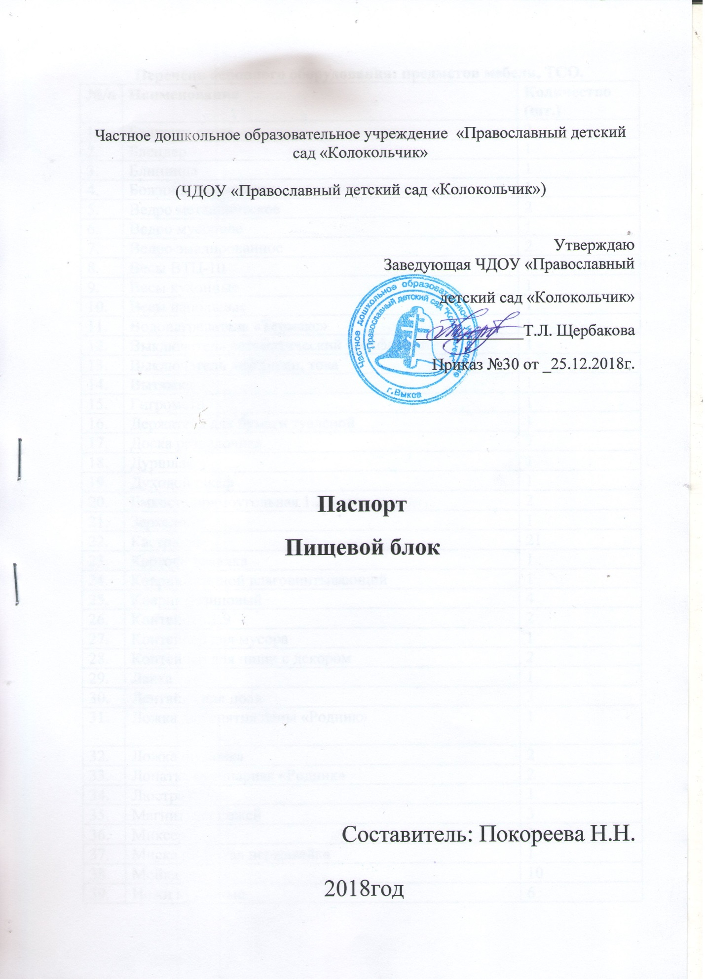

Перечень основного оборудования: предметов мебели, ТСО.
№/п | Наименование | Количество  (шт.)
1. | Банкетка серая | 2
2. | Блендер | 1
3. | Блинница | 1
4. | Божница деревянная | 1
5. | Ведро металлическое | 2
6. | Ведро мусорное | 1
7. | Ведро эмалированное | 2
8. | Весы ВТЦ-10 | 1
9. | Весы кухонные | 1
10. | Весы напольные | 1
11. | Водонагреватель «Термекс» | 1
12. | Выключатель автоматический трехфазный | 1
13. | Выключатель дифферен. тока | 1
14. | Вытяжка | 1
15. | Гигрометр | 1
16. | Держатель для бумаги туаленой | 1
17. | Доска разделочная | 7
18. | Дуршлак | 1
19. | Духовой шкаф | 1
20. | Емкость прямоугольная 1.2 | 2
21. | Зеркало | 1
22. | Кастрюли | 21
23. | Картофелемялка | 1
24. | Коврик входной влаговпитывающий | 1
25. | Коврик резиновый | 4
26. | Контейнер 1.9 | 2
27. | Контейнер для мусора | 1
28. | Контейнер для пищи с декором | 2
29. | Лавка | 1
30. | Лентяйка для пола | 3
31. | Ложка для снятия пены «Родник» | 1
32. | Ложка шумовка | 2
33. | Лопатка кулинарная «Родник» | 2
34. | Люстра | 1
35. | Магнит для ножей | 3
36. | Миксер | 1
37. | Миска глубокая нержавейка | 1
38. | Мойка | 10
39. | Ножи кухонные | 6
40. | Ножницы кухонные | 1
41. | Пельменница металлическая | 1
42. | Противень | 6
43. | Раковина «Тюльпан» | 1
44 | Светильник потолочный | 10
45. | Светильник закрытый | 2
46. | Сито | 1
47. | Сковорода | 2
48. | Смеситель | 6
49. | Стелаж | 3
50. | Стол | 2
51. | Стол нержавейка | 6
52. | Стул деревянный | 4
53. | Сушилка для овощей | 1
54. | Табурет деревянный | 2
55. | Терка | 1
56. | Термометр оконный | 1
57. | Тумба | 1
58. | Унитаз | 1
59. | Фонарь аккумуляторный | 1
60. | Холодильник | 2
61. | Холодильная камера | 1
62. | Чайник эмалированный | 3
63. | Чайник электрический | 1
64. | Швабра
65. | Шкаф | 3
66. | Шторы | 1
67. | Электромясорубка | 2
68. | Электроплита | 1
69. | Ящик под овощи | 1

